心血管病高危人群早期筛查与综合干预项目
启动暨培训会议在京召开
北京 国家心血管病中心

2014年9月29日，中央财政转移支付地方卫生计生项目之一---“心血管病高危人群早期筛查与综合干预项目”启动暨培训会议在国家心血管病中心举行。财政部社会保障司副司长宋其超，国家卫生计生委疾控局副局长王斌、国家心血管病中心副主任胡盛寿院士，以及80余名来自吉林、辽宁、浙江、广西四个项目省（自治区）的卫生计生委、疾病预防控制中心、项目承担医院的负责人出席了此次会议。中国工程院院士高润霖教授也受邀列席会议。
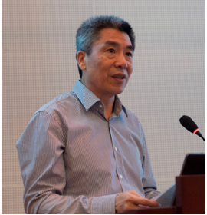
国家心血管病中心胡盛寿院士致欢迎词
胡盛寿院士介绍了项目整体概况，并指出了国家支持开展该项目的重要意义。为应对我国心血管病带来的重大公共卫生威胁，财政部和国家卫生计生委于2014年中央财政转移支付地方卫生计生项目中设置“心血管病高危人群早期筛查与综合干预”试点项目，项目管理办公室设在国家心血管病中心。作为国家财政支持的公益性项目，该项目的主要目的在于研究和评估心血管病高危人群筛查与综合干预适宜技术，建立并完善防治工作体系和长效机制，加强能力建设，努力降低心血管疾病发病率、复发率、致残率和死亡率。

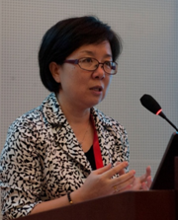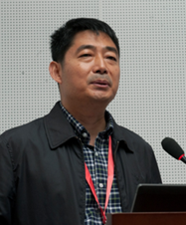
国家卫生计生委疾控局王斌（左）副局长和财政部社保司宋其超(右)副司长分别致辞
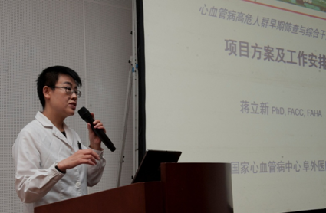
国家心血管病中心蒋立新介绍项目情况
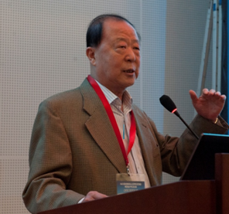
高润霖院士致辞
国家心血管病主任助理、项目执行负责人蒋立新教授介绍筛查工作内容。今年将有40万人参加该项目，他们都将免费接受身高、体重测量、血压测量、快速血脂检测以及初步心血管健康状况调查，获得对自身心血管病健康状况的评价。若被认定属于“心血管病高危对象”，参与者将进一步接受详细心血管健康状况调查，并接受血生化、糖化血红蛋白和尿常规检测，心电图、心脏超声和颈动脉超声检查等。根据以上检查和询问结果，医生会给出针对性的综合干预建议，提供康复指导，并持续随访。以上所有检查也全部免费。
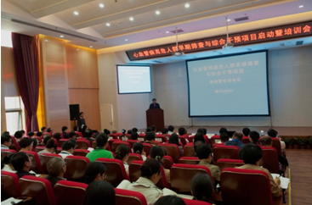
会议现场
本次会议标志着“心血管病高危人群早期筛查与综合干预”项目正式启动。该项目将于今年10月在辽宁、吉林、浙江、广西四个省份共20个项目点陆续开展，居住在项目点的40-75岁户籍居民可密切关注该项目的进一步信息。

